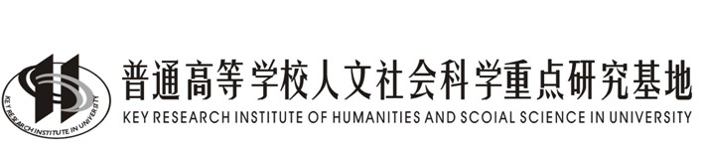
工 作 简 报
西北大学中国西部经济发展研究中心

2017年第2期
（总第65期）
2017年6月

目 录
一、主要活动………………………………………1
二、科研成果………………………………………6
三、成果介绍………………………………………7

主送：教育部社科司
抄送：陕西省教育厅、西北大学主管领导及各处室
西安市长安区学府大道1号 西北大学中国西部经济发展研究中心 710127
Center For Studies Of China Western Economic Development Of Northwest University
No.1 XueFuRoad,Chang an District,xi an, China
Tel:86 - 29 – 88308069 Fax:86 - 29 – 88308069 E - mail:westjj@nwu.edu.cn

主要活动
◆《丝绸之路经济带发展报告2016》发布会在西北大学举行
2017年4月14日，由我中心与西北大学经济管理学院、陕西省丝绸之路经济带建设协同创新中心联合主办的《丝绸之路经济带发展报告2016》发布会在西北大学召开。西北大学党委副书记孙国华首先致辞，随后西北大学社科处处长刘丰研究员和我中心主任、长江学者任保平教授分别致辞。
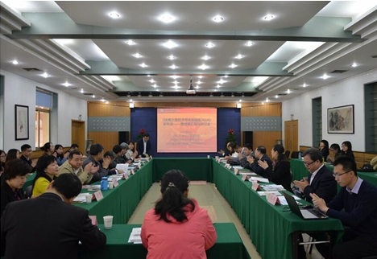
中心兼职研究员马莉莉教授介绍了丝绸之路经济带研究团队近期的重要成果《丝绸之路经济带发展报告2016》。马教授指出2014年和2015年《丝绸之路经济带发展报告》正式出版后，在学术界引起巨大反响并取得一致好评。经过一年多的努力，《丝绸之路经济带发展报告2016》也正式出版，并在原有基础上对丝路带进行更深层次的研究。马教授重点介绍了《丝绸之路经济带发展报告2016》的项目思路、基本内容、主要结论和研究展望。
最后，中心主任任保平教授从科研项目、学术论文、研究著作、服务地方经济、学术交流、人才培养以及制度建设等方面介绍了丝绸之路经济带建设协同创新中心建设成果。任教授指出2017年丝绸之路经济带建设协同创新中心的工作思想是以内涵式、特色化发展为核心，依托完善的人才团队和学术交流平台，力争在国家级大项目、顶级期刊和国家级人才支持计划三方面有所突破。
在专家学者讨论阶段，陕西省社会科学院院长任宗哲教授、陕西省委宣传部理论处处长何军博士、西安市社会科学院规划办主任朱利民教授、西安交通大学冯宗宪教授等都对丝绸之路经济带协同创新中心建设提出富有启发性的建议和意见。西北大学师生代表50余人出席了本次会议。
◆中心主任任保平教授应邀参加供给侧结构性改革与经济发展新动力研讨会
4月15日《中国社会科学》编辑部与福州大学联合主办“供给侧结构性改革与经济发展新动力”研讨会。来自中央党校以及北京大学、复旦大学、浙江大学、南开大学、西北大学等20多所高校的知名学者近60人，齐聚福州，围绕供给侧结构性改革相关的热点理论问题，进行了充分交流。
中心主任任保平教授应邀参加了本次研讨会，并在大会上作了《分工理论与供给侧结构改革》的主题发言，认为供给侧结构改革主要是针对中国经济新常态下的供给结构问题而进行的改革,其理论依据可以用马克思主义政治经济学的分工理论来解释。供给侧改革的实质是改善和调节劳动分工,促进旧的分工体系向新分工体系的转化,从而促进经济增长和经济发展。依据政治经济学的分工理论,供给侧的改革要以改善社会分工和企业内部分工体系,形成新主体、培育新动力、发展新产业为出发点，目标是促进社会分工的深化,培育新的发展动力。
◆中心主任任保平教授赴南京大学参加“中国特色社会主义政治经济学重大理论问题研讨会”
4月23日，中国特色社会主义政治经济学重大理论问题研讨会暨《学好用好中国特色社会主义政治经济学》首发式在南京大学召开。江苏省委常委、宣传部长、统战部长王燕文，中央民族大学校长黄泰岩，南开大学原副校长逄锦聚，西南财经大学原副校长刘灿，江苏省人民出版社总经理徐海、副总编辑谢红，南京大学党委书记张异宾，南京大学原党委书记、人文社会科学资深教授、中央马克思主义研究和建设工程首席专家洪银兴，党委副书记朱庆葆、校长助理范从来等与会。我中心主任任保平教授作为该书的作者之一参加了研讨会。
开幕式由南京大学商学院院长沈坤荣主持。洪银兴介绍了《学好用好中国特色社会主义政治经济学》一书从项目启动到正式出版的全过程。该书由洪银兴担纲主编，由江苏人民出版社出版，编写组集中了国内从事马克思主义经济学教学和研究的专家，包括四位长江学者特聘教授、四位全国综合大学《资本论》研究会的副会长和秘书长等专家。洪银兴认为，中国特色社会主义政治经济学在习近平总书记治国理政新理念中居于重要地位，是对中国特色社会主义政治经济制度和经济建设道路进行理论概括的系统性经济学说。目前，学术界对中国特色社会主义政治经济学的研究已经跨过了对必要性、重要性研究的阶段，正在进入深入研究阶段。本次研讨会汇聚了中国社会科学院和多所顶级高校相关领域专家，将围绕最新前沿研究展开讨论，为党的十九大召开贡献创新性理论成果。
随后举行《学好用好中国特色社会主义政治经济学》一书首发式。徐海表示，该书将中国特色社会主义政治经济学基本原理和基本知识与问题导向相结合、与习近平总书记系列重要讲话精神和中国经济发展形势相结合、与成功的案例和生动的故事相结合，较好地体现了理论的严谨性、知识的科学性和表达的通俗性相互之间的关系。黄泰岩作为作者代表介绍了该书突出问题导向、强调实践性和突出理论创新的三个特点。朱庆葆、徐海、南京大学哲学系教授尚庆飞分别向南京市图书馆、南京大学图书馆、中华上新河初级中学图书馆赠书。
在主题发言环节，逄锦聚指出，中国特色社会主义政治经济学理论应开阔视野，坚持问题导向，注重实践，重视理论与话语体系的构建。石磊也强调了话语的重要性，并介绍了中国40年开放的基本经验。刘灿认为，要从社会主义市场经济的基本原则和核心价值看收入分配的公平正义，以新的发展理念实现公平正义。王力胜详细阐述了中国特色社会主义政治经济学的学术体系、学科体系、理论体系、话语体系，以及每个体系各自的导向。张宇介绍了中国特色社会主义政治经济学研究在研究对象、研究任务、理论与实践的关系三个方面的变化。刘志彪重点讨论了供给侧改革突破口等问题，指出构建人类命运共同体需要重新构建全球共同体和全球价值链。范从来认为，中国共同富裕道路应从先富带后富走向共享发展，而共享发展的实现可以通过益贫式经济增长进行分析。
在研讨环节，洪银兴、张彤玉、林木西、胡家勇、严法善、杨继国、邱海平、任保平、龙晓宁、盖凯程、沈坤荣、安同良、葛扬、杨德才等专家先后发言。代表们一致认为，构建中国特色社会主义政治经济学是由我国经济发展的实践提出的时代要求，需要以改革和发展的重大问题为导向，既坚持马克思主义基本原理和方法论，又结合我国经济发展实际，揭示新特点、新规律，把实践经验上升为系统化的经济学说，不断开拓当代中国马克思主义政治经济学新境界，努力形成充分体现中国特色、中国风格、中国气派的经济学理论成果。
◆中心课题组赴新疆开展西部地区开发开放新体制的调研工作
5月7日至10日，中心兼职研究员课题组负责人马莉莉教授带领课题组一行赴新疆霍尔果斯经济开发区（市）开展中心重大项目“丝绸之路经济带背景下西部地区开发开放新体制”的课题调研工作。
新疆是丝绸之路经济带的核心区，作为中哈合作的重要平台和载体，霍尔果斯口岸、中哈霍尔果斯国际边境合作中心、霍尔果斯经济开发区和霍尔果斯市“四块牌子、一套人马”，构建起“精简、统一、高效”的服务平台和运行机制，霍尔果斯成为新疆开发开放新体制建设的重要支点。
此次中心课题组对中哈霍尔果斯国际边境合作中心、中方配套区、喀秋莎食品公司及霍尔果斯中亚研究所进行了实地走访，主要对霍尔果斯口岸战略定位、整体规划、产业集群、建设进展、口岸开放体制与机制设计、中哈合作模式等展开专项调研，并与霍尔果斯经济开发区（市）商务经信局、人力资源和社会保障局、财政局、政研室等各大部委、局、办主要领导与企业代表进行深入交流和讨论。
◆陕西省幸福新农村建设调查活动顺利进行
为了准确了解农村村级经济、社会、环境的发展变化及村民的需求意愿，科学制定“三农”发展政策的重要依据，我中心联合经济管理学院社会调查与数据分析中心开展了陕西省幸福新农村建设调查活动。
调查活动从2016年9月开始，在陕西省选择了100个村，进行问卷调查活动，调查活动采取直接向调查的村干部邮寄调查问卷和学生利用假期回家发放问卷两种形式，调查内容涵盖所选村的经济、社会、环境、食品安全、教育文化、公共服务、基层民主建设等方面，在此基础上建立调查数据库，并每年提交分析报告，为政府制定关于我省农村发展有关政策提供科学依据。
本次调研面向村干部的调查问卷共邮寄600余份，回收300余份，学生回乡发放调查问卷700余份，回收500余份。目前，根据调研情况形成的调研报告已基本完成撰写工作，利用调研问卷而设计开发建设的数据库基本完成。

二、科研成果
◆中心研究人员发表的论文
●张亚斌、赵景峰：《中国经济社会发展质量及对全面建成小康社会的影响——基于五大发展新理念的理论与实证》，《财贸研究》，2017年03期；
●吴振磊、吴丰华：《“一带一路”经济学的学科特点与研究范畴》，《兰州大学学报(社会科学版)》，2017年03期。
◆中心研究人员出版著作
●任保平、茹少峰、魏婕、郭晗：《新常态下中国地方经济增长质量研究，中国经济出版社出版。
●任保平、李辉、茹少峰、高煜：《陕西宏观经济发展报告（2017）：新常态、新格局》，中国经济出版社出版。

三、成果介绍
◆《新常态下中国地方经济增长质量研究》由中国经济出版社出版
近日，我中心主持的国家社科基金重大项目研究的阶段成果《新常态下中国地方经济增长质量研究》由中国经济出版社出版，本书由任保平教授、茹少峰教授、魏婕副教授、郭晗博士主持完成。
该书立足中国进入新常态的背景、主要研究了省域经济增长质量和主要城市的经济增长质量。上篇主要研究了地方经济增长质量监测预警的理论和方法，下篇主要研究了新常态下我国地方经济增长质量提高的途径。
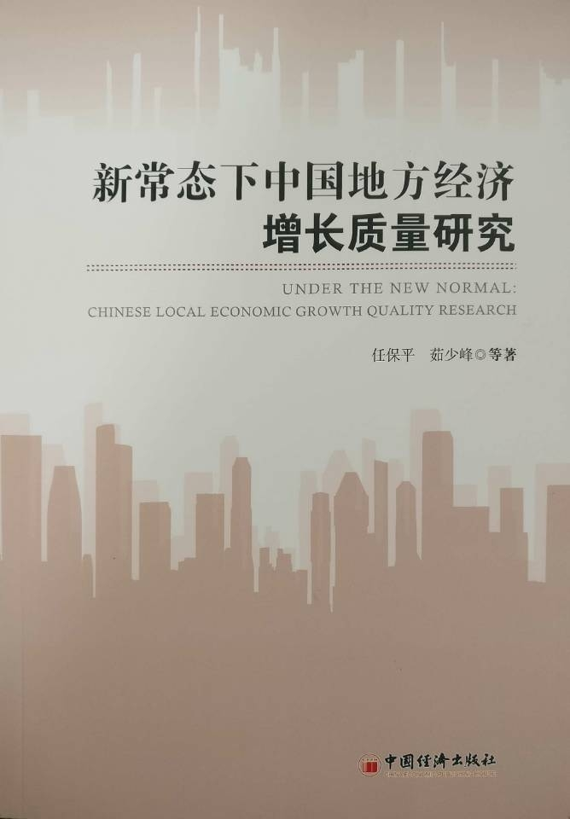
2015年，我中心任保平教授为首席专家的团队获批了国家社科基金重大项目《新常态下地方经济增长质量的监测预警体系与政策支持体系研究》，项目获批以来，课题组围绕课题任务进行了分工研究。经过努力，课题组已先后在《经济学家》《经济科学》《经济纵横》《天津社会科学》等杂志发表论文20余篇。在论文发表的基础上，课题组对阶段性研究成果进行了整理和归纳，形成了专著《新常态下中国地方经济增长质量研究》。
◆《陕西宏观经济发展报告（2017）：新常态、新格局》出版发行
近日，由中心主任任保平教授、李辉副教授、茹少峰教授和高煜教授等合著的《陕西宏观经济发展报告（2017）：新常态、新格局》由中国经济出版社出版，全书共48万字。
如何抓住新常态背景下我国供给侧改革、“一带一路”建设带来的历史性机遇，主动适应国家发展战略调整和宏观经济环境变化，积极应对经济发展可能面临的重重挑战，是陕西省“十三五”乃至未来更长期间需要深入思考和解决的重大理论和现实问题。本研究报告基于对陕西省宏观经济的现状考察，综合运用经济学相关理论，对陕西“十二五”经济发展进行了总结和评价，并对“十三五”经济发展做了深入展望。在此基础上，从经济结构调整、区域经济发展、投资效率、创新型经济发展、资源型经济转型、对外开放升级、供给侧改革、新型城镇化发展、四化融合、战略性新兴产业发展、服务业发展、商贸流通业发展、丝绸之路经济带建设以及“追赶超越”等方面对新常态下的陕西经济进行了全面解读和深入分析。
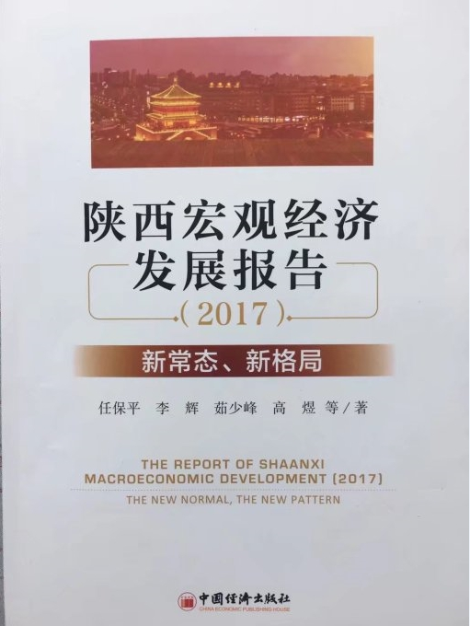
该成果是《陕西宏观经济发展报告》的首部报告，是“陕西省宏观经济研究院年度报告项目”，也是“西北大学双一流建设项目”和“教育部人文社会科学重点研究基地——西北大学中国西部经济发展研究中心项目”。

